演算法練習1209

1.

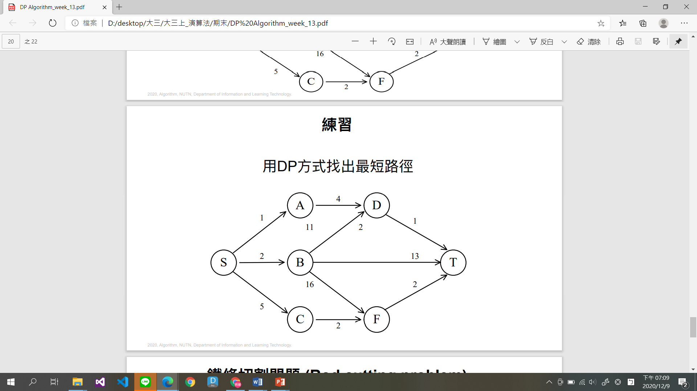

用DP方式找出d(S, T)最短路徑

d(S, T) = min{1+d(A, T), 2+d(B, T), 5+d(C, T)}

其中

d(A,T) = min{ 4+d(D,T) } = 4+1 = 5

d(B, T) = min{11+d(D, T), 13, 16+d(F, T)} = min{11+1, 13, 16+2} = 12

d(C, T) = min{ 2+d(F, T) } = 2+2 = 4

因此d(S, T) = min{1+d(A, T), 2+d(B, T), 5+d(C, T)} = min{1+5, 2+12, 5+4} = 6

2.

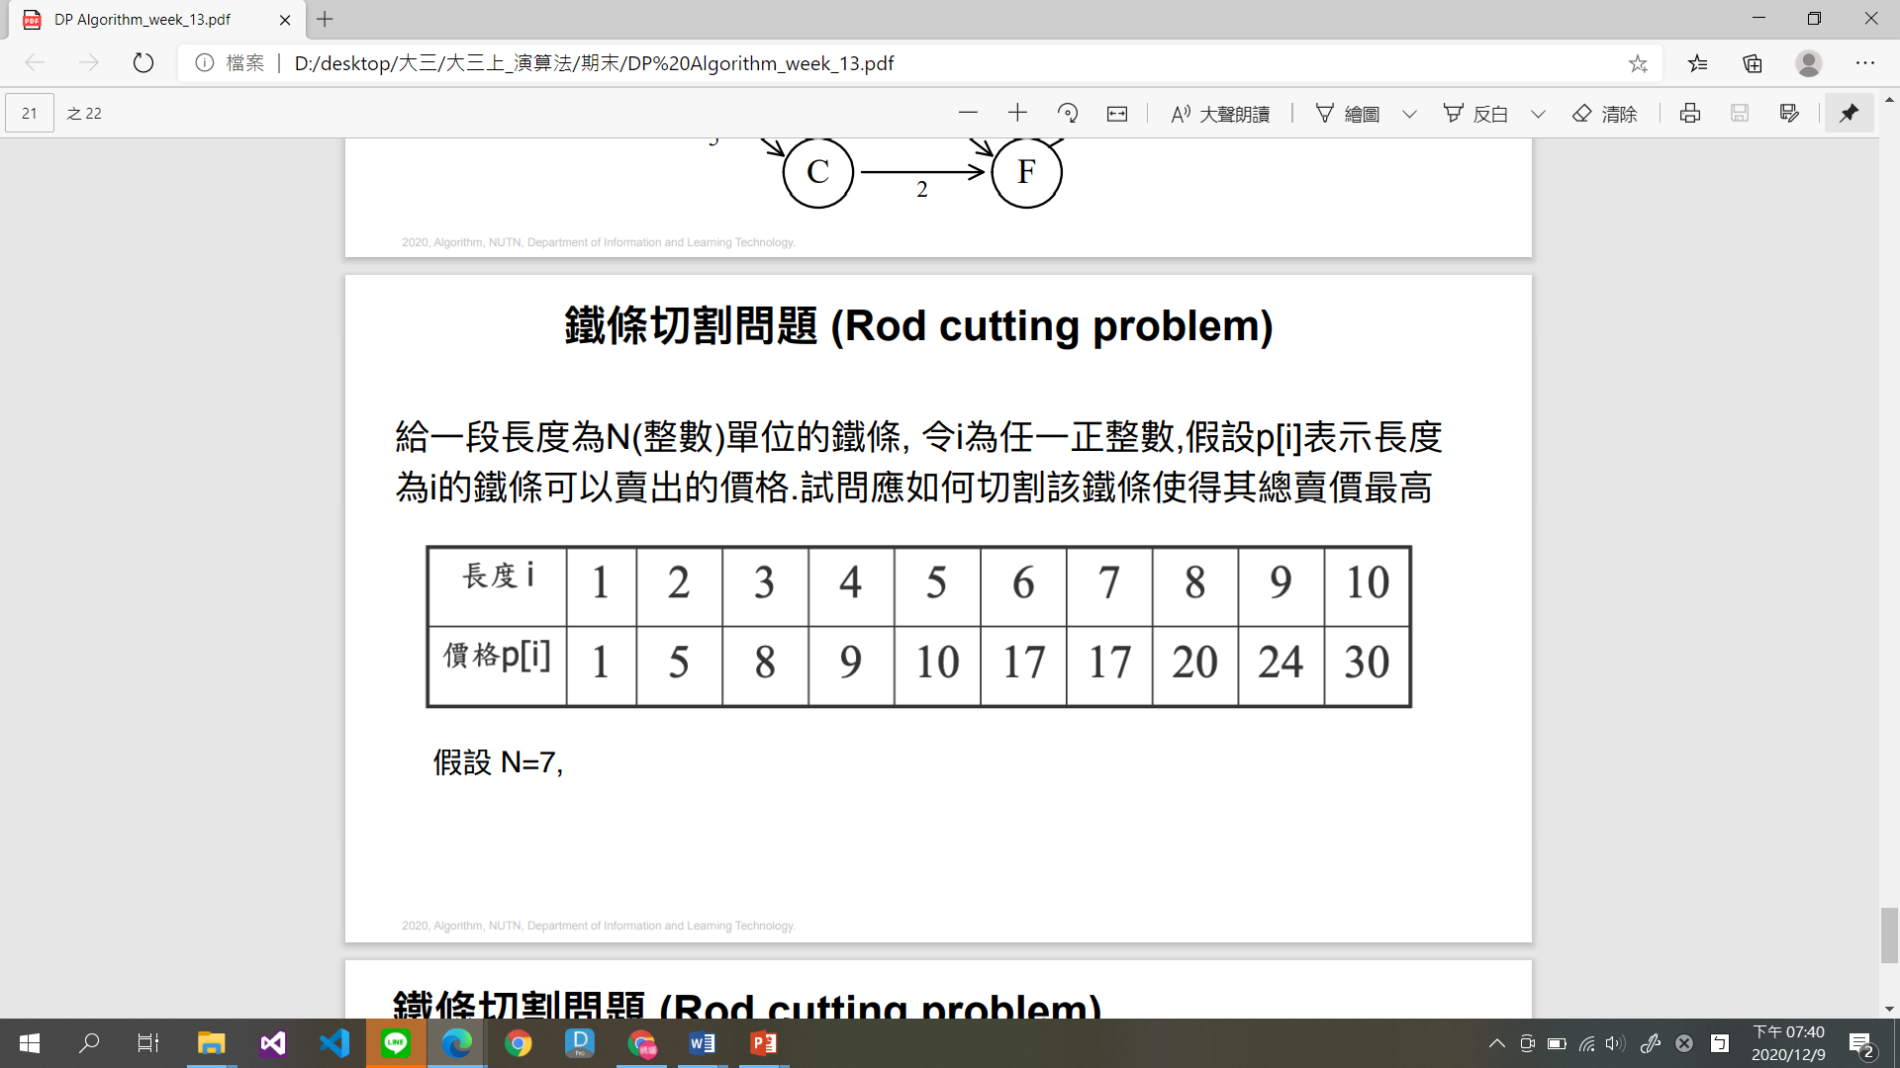

N=7

列出可能的組合，最大為18 (1+6、2+2+3)

7 =>17

1+6 =>18

2+5 =>15

3+4 =>17

1+1+5 =>12

1+2+4 =>15

1+3+3 =>17

2+2+3 =>18

1+1+1+4 =>12

1+1+1+1+3 =>12